# Лабораторная работа №2

##### Дисциплина: Архитектура компьютера

Маркеш В.Нанке Грасимилде

Содержание

**1 Цель работы 4**

**2 Задание 5**

** Выполнение лабораторной работы** 6

* 1. Техническое обеспечение---------------------------------------------------------------6
  2. Настройка github ----------------------------------------------------------------------6
  3. Базовая настройка git--------------------------------------------------------------------8
  4. Создание SSH ключа---------------------------------------------------------------------8
  5. Создание рабочего пространства и репозитоtэия курса на основе шаблона----------------------------------------------------------------------------------10
  6. Создание репозитория курса на основе шаблона------------------------------10
  7. Настройка каталога курса-------------------------------------------------------------12

1. **Задание для саиостоятельной работы 14**
2. ** 15**

**Список литературы**

Список иллюстраций

* 1. Созданная учетная запись на гитхаб---------------------------------------------------7

|  |  |  |
| --- | --- | --- |
| 3.2 | Выполнение команд------------------- | 8 |
| 3.з | Выполнение команд------------- | 8 |
| 3.4 | Генерация SSH ключа ---------------------------------------------- | 9 |
| з.5 | Загрузка SSH ключа-------------------------------------------------- | 9 |
| 3.6 | Создание каталога для курса---------------- | 10 |
| 3.7 | Создание репозитория----------------------------------------------- | 11 |
| 3.8 | Клонирование репозитория------------ | 11 |
| 3.9 | Открытый терминал--------------------- | 12 |

3.10 Удаление лишних файлов ------------------------------------------- 12

3.11 Создание необходимых каталогов--------------------------------------------------- 12

3.12 Отправка файлов на сервер----------------------------------- 12

з.1з Проверка правильности иерархии ------------------------------------------------ 13

4.1 Загрузка отчета 1 лабораторной работы на гитхаб-----------------------------14



# Цель работы

Целью і»аботы является изучить идеологию и применение средств контроля версий. Приобрести практические навыки по работе с системой git.

# Задание

* 1. Настройка githulэ
  2. Базовая настройка git
  3. Создание SSH ключа
  4. Создание рабочего пространства и репозитория курса на основе шаблона
  5. Создание репозитория курса на основе шаблона

Настройка каталога курса

**3 Выполнение лабораторной работы**

**3.1 Техническое обеспечение**

Лабораторная работа подразумевает выполнени настройки и работы с системой контроля версий Git (https://git-scm.com/). Лабораторная работа была выполнена на домашнем компьютере со следующими характеристиками: - AMD Ryzen 3 2.60 GHz, 8 GB оперативной памяти, 219 GB свободного места на жёстком диске;

- OC Linux Fedora Workstation 40.

**3.2 Настройка github**

Существует несколько доступных серверов репозиториев с возможностью бес-платного размещения данных. Например, http://bitbucket.org/, https://github.com/ и https://gitflic.ru. Для выполнения лабораторных работ предлагается использовать Github. Создаю учётную запись на сайте https://github.com/ и заполняю основные данные. (рис. 3.1)

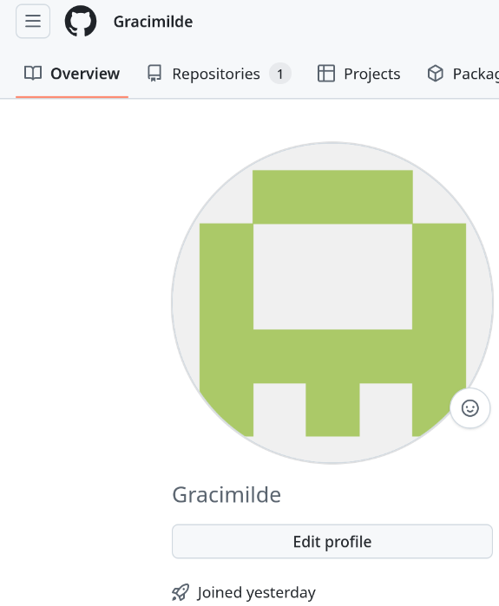

Рис. 3.1: Созданная учетная запись гитхаб

**3.3 Базовая настройка git**

Сначала сделаем предварительную конфигурацию git. Откройте терминал и введите следующие команды, указав имя и email владельца репозитория:

git config - global user.name "'

git config-global user.email""

Настроим utf-8 в выводе сообщений git:

git config-global core quotepath false

Зададим имя начальной ветки (будем называть её master):

git config - global init. defaultBranch master

Параметр autocrif:

git config-global core autocrif input

Параметр safecrif:

git config-global core.safecrlf warn

Результат выполнения команд показан на рисунке (рис. 3.2)

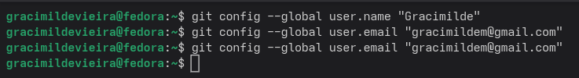

Рис:3.2: Выполнение команд

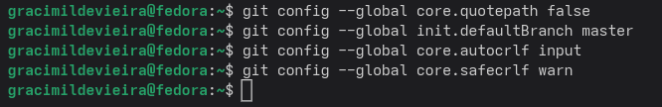

Рис:3.3: Выполнение команд

**3.4 Создание SSH ключа**

Для последующей идентификации пользователя на сервере репозиториев необходимо сгенерировать пару ключей (приватный и открытый): ssh-keygen -С "Имя Фамилия " (рис. 3.4)

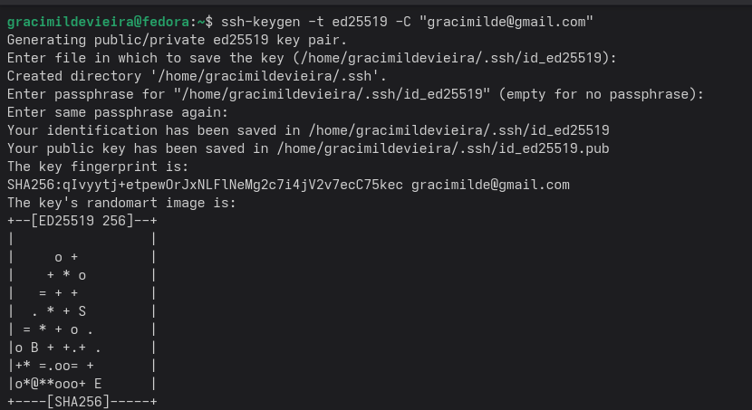

Рис. 3.4: Генерация SSH ключа

Ключи сохранятся в каталоге -/.ssh/. Далее необходимо загрузить сгенерённый открытый ключ. Для этого зайти на сайт <http://github.org/> под своей учётной записью и перейти в меню Setting . После этого выбрать в боковом меню SSH ancl GPG keys и нажать кнопку New SSH key . Скопировав из локальной консоли ключ в буфер обмена

cat -/.ssh/id rsa.pub | xclip —se1 clip

вставляем ключ в появившееея на сайте поле и указывает для ключа имя (Title). Результат выполнения показан на рисунке (рис. 3.5)

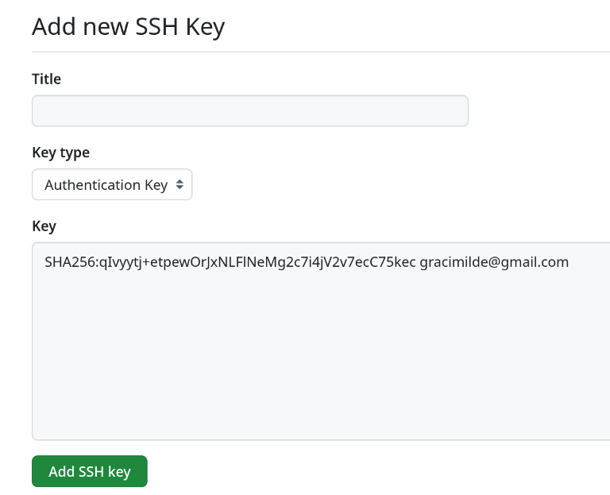

Рис. 3.5: Загрузка SSH ключа

## **Соадание paбoчего пространства и репозитория xypca на основе шаблона**

При выполнении лабораторных работ следует придерживаться структуры ра- бочего пространства. Рабочее пространство по предмету располагается в следу- ющей иерархии: -/work/study/ - < учебный год *>| -* < название предмета *>/ -* < код предмета >/

Например, для 2025—2026 учебного года и предмета «Архитектура компьютера»

**(**код предметаarch-pc) структура каталогов примет следуюtцийвид: -/work/stucly/

* 2025—2026/ - архитектура компьютера/ - arch-pc/ - labs/ - lab0l/ - lab02/ - lab03/ ...
* Каталог для лабораторных работ имеет вид labs. - Каталоги для лабораторных работ имеют вид lab, например: lab0l, lab02 ит.д. название проекта на хостинге git имеет вид: study Например, для 2025—2026 учебного года и предмета «Архитек- тура компьютера» (код предмета arch-pc) название проекта примет следующий вид: study 2025—2026_arch—pe Откройте терминал и создайте каталог для пред— мета «Архитектуракомпьютера»: mkdir —р -/work/study/2025—2026/“Apxumeкmypa компьютера” (рис. 3.6)



Рис. 3.6: Создание каталога для курса

### Соадание репозитория xypca на основе шаблона

Репозиторий на основе іііабиона можно создать через wеЬ-интерфейс github. Пе-

рейдите на страницу репоаитория с шаблоном курса https://github.com/yamadharma/course- directory-student-template. Далее выберите Use this template. (рис. 3.7)

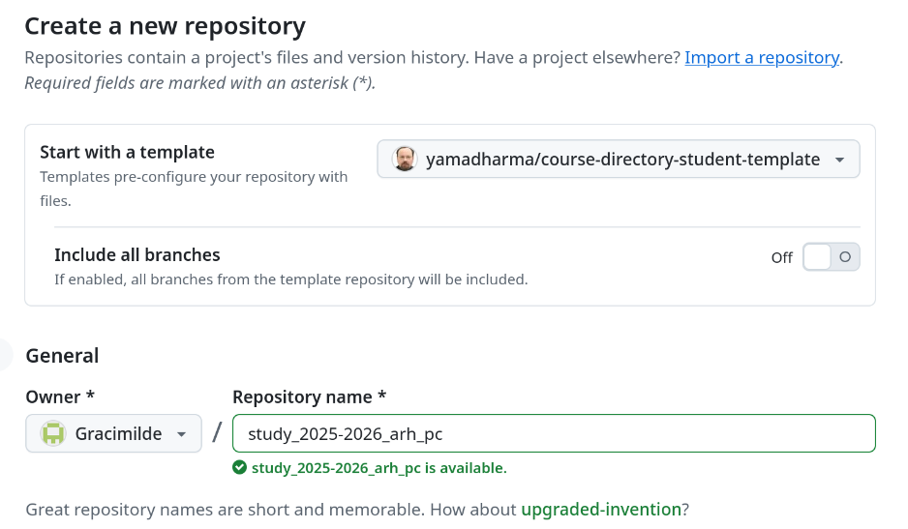

Pис. 3.7: Coздание peпозитория

В открывшемся окне задайте имя репозитория (Repository name) study_2025-2026_arhpc и создайте репозиторий (кнопка Create repository from template). Откройте терминал и перейдите в каталог курса: cd ~/work/study/2025-2026/"Архитек-тура компьютера" клонируйте созданный репозиторий: git clone -recursive git@github.com:/study_2025-2026_arh-pc.git arch-pc Ссылку для клонирования можно скопировать на странице созданного репозитория Code - > SSH: (рис. 3.8)

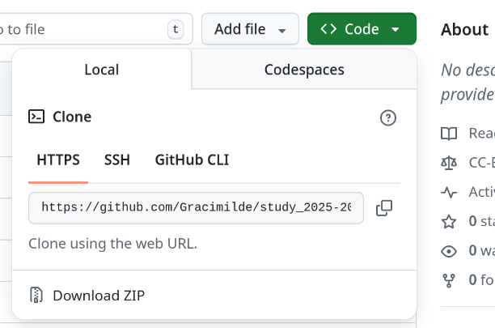

Рис. 3.8: Kлонирование репозитория

**3.7 Настройка каталога курса**

Перейлите в каталог курса: cd ~/word/study/2025-2026/ "Архитектура компьютера"/arch-pc (pиc. 3.9)



Рис. 3.9: Открытый терминал

Удалите лишние файлы: rm package.json (рис. 3.10)

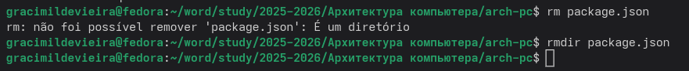

Рис. 3.10: Удаление лишних файлов

Создайте необходимые каталоги: (рис. 3.11) echo arch-pc > COURSE make

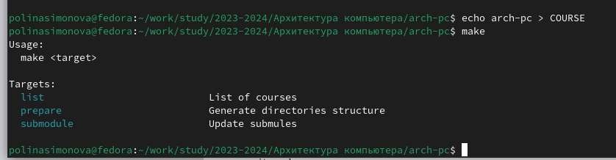

Рис. 3.11: Создание необходимых каталогов

Отправьте файлы на сервер: (рис. 3.12) git add . git commit -am 'feat(main): make

course structure' git push

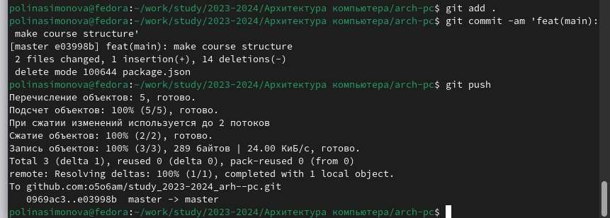

Рис. 3.12: Отправка файлов на сервер

Проверьте правильность создания иерархии рабочего пространства в локаль-

ном репозитории и на странице github. (рис.2.13)

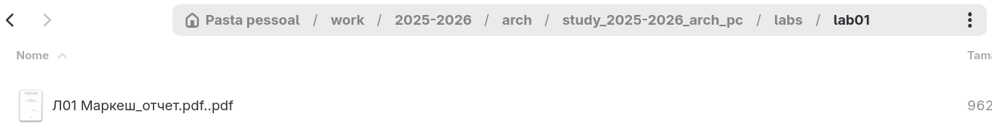

Рис 3.13:Проверка правилности иерархии

1. **Задание для самостоятельной работы**
2. Совдайте отчет по выполнению лабораторной работы в соответствующем каталоге рабочего пространства (labs>lab02>report).
3. Скопируйте отчеты по выполнению предыдущих лабораторных работ в соответствующие каталоги созданного рабочего пространства.
4. Загрузите файлы на github (рис. 4.1)

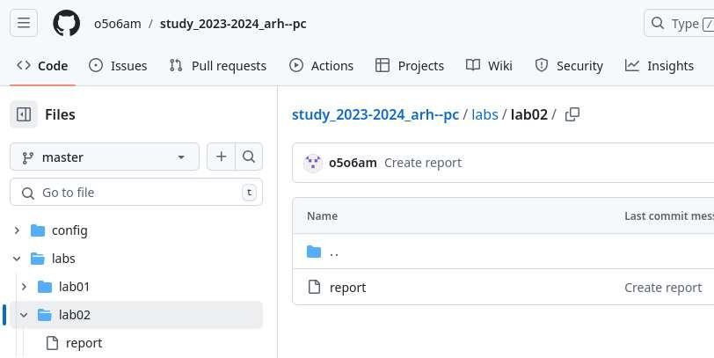

Рис. 4.1: Загрузка отчета 1 лабораторной работы на гитхаб

5 Выводы

Я изучила идеологию и применение средств контроля версий и приобрела практические навыки по работе с системой git

# 

# **Список литературы**

Архитектура ЭВМ 2